
赵县国土资源局
2018年度部门决算

二〇一九年九月十日
目 录

第一部分部门概况
一、部门职责
二、机构设置
第二部分 2018年度部门决算报表
一、收入支出决算总表
二、收入决算表
三、支出决算表
四、财政拨款收入支出决算总表
五、一般公共预算财政拨款支出决算表
六、一般公共预算财政拨款基本支出决算表
七、一般公共预算财政拨款“三公”经费支出决算表
八、政府性基金预算财政拨款收入支出决算表
九、国有资本经营预算财政拨款支出决算表
十、政府采购情况表

第三部分 赵县国土资源局2018年部门决算情况说明
2018年度部门决算☞目 录

一、收入支出决算总体情况说明
二、收入决算情况说明
三、支出决算情况说明
四、财政拨款收入支出决算情况说明
五、一般公共预算财政拨款“三公”经费支出决算情况说明
六、预算绩效情况说明
七、其他重要事项的说明
第四部分名词解释


第一部分 部门概况

一、部门职责
2018年度部门决算☞部门概况

赵县国土资源局主要职责
1、实施耕地特殊保护和鼓励耕地开发政策；实施农地用途管制，组织基本农田保护，搞好未利用地开发，土地整理、土地开发复垦工作。
2、管理全县地籍工作，实施地籍管理办法；住址土地资源调查、地籍调查、土地统计和动态监测；负责土地确权、土地纠纷调处、城乡地籍、土地定级和登记、发证等工作。
3、按规定组织实施土地使用权出让、租赁、作价出资、转让、交易和政府收购管理办法。
4、组织实施行政区域界线测绘、地籍测绘以及其他重大测绘项目；依法查处测绘违法案件；负责有关行政复议和行政处罚；负责对外提供测绘成果；实施基础地理信息社会化服务；组织并监督全县测绘基础设施建设，管理全县测量标志工作。
5、完成县委、县政府及上级主管部门交办的其他工作。
6、贯彻实施国家有关法律、行政法规；负责有关行政复议；执行国家土地等自然资源管理技术标准、规程和办法；
7、组织编制和实施全县国土规划、土地利用总体规划和其他专项规划；
8、监督检查全县土地资源规划执行情况；依法保护土地资源所有者和使用者的合法权益，承办并组织调解权属纠纷，查处违法案件。

二、机构设置
从决算编报单位构成看，纳入2018 年度本部门决算汇编范围的独立核算单位（以下简称“单位”）共 个，具体情况如下：
序号 | 单位名称 | 单位基本性质 | 经费形式
1 | 赵县国土资源局 | 行政 | 财政拨款

第二部分
2018年度部门决算报表
收入支出决算总表
2018年度部门决算☞决算报表

 |  |  |  |  | 公开01表
部门：赵县国土资源局 |  |  |  |  | 金额单位：万元
收入 |  |  | 支出
项目 | 行次 | 金额 | 项目 | 行次 | 金额
栏次 |  | 1 | 栏次 |  | 2
一、财政拨款收入 | 1 | 10854.83 | 一、一般公共服务支出 | 28 | 11.37
二、上级补助收入 | 2 |  | 二、外交支出 | 29
三、事业收入 | 3 |  | 三、国防支出 | 30
四、经营收入 | 4 |  | 四、公共安全支出 | 31
五、附属单位上缴收入 | 5 |  | 五、教育支出 | 32
六、其他收入 | 6 |  | 六、科学技术支出 | 33
 | 7 |  | 七、文化体育与传媒支出 | 34
 | 8 |  | 八、社会保障和就业支出 | 35 | 5.36
 | 9 |  | 九、医疗卫生与计划生育支出 | 36
 | 10 |  | 十、节能环保支出 | 37
 | 11 |  | 十一、城乡社区支出 | 38 | 12736.2
 | 12 |  | 十二、农林水支出 | 39
 | 13 |  | 十三、交通运输支出 | 40
 | 14 |  | 十四、资源勘探信息等支出 | 41
 | 15 |  | 十五、商业服务业等支出 | 42
 | 16 |  | 十六、金融支出 | 43
 | 17 |  | 十七、援助其他地区支出 | 44
 | 18 |  | 十八、国土海洋气象等支出 | 45 | 1299.66
 | 19 |  | 十九、住房保障支出 | 46 | 3.54
 | 20 |  | 二十、粮油物资储备支出 | 47
 | 21 |  | 二十一、其他支出 | 48
 | 22 |  | 二十二、债务还本支出 | 49
 | 23 |  | 二十三、债务付息支出 | 50
本年收入合计 | 24 | 10854.83 | 本年支出合计 | 51 | 14056.13
用事业基金弥补收支差额 | 25 |  | 结余分配 | 52
年初结转和结余 | 26 | 4764.78 | 年末结转和结余 | 53 | 1563.48
总计 | 27 | 15619.61 | 总计 | 54 | 15619.61
注：本表反映部门本年度的总收支和年末结转结余情况。

收入决算表
2018年度部门决算☞决算报表

 |  |  |  |  |  |  |  |  |  |  |  |  |  | 公开02表
部门：赵县国土资源局 |  |  |  |  |  |  |  |  |  |  |  |  |  | 金额单位：万元
项目 |  |  |  | 本年收入合计 |  |  | 财政拨款收入 |  | 上级补助收入 |  | 事业收入 |  | 经营收入 |  | 附属单位上缴收入 | 其他收入
功能分类科目编码 |  |  | 科目名称
栏次 |  |  |  | 1 |  |  | 2 |  | 3 |  | 4 |  | 5 |  | 6 | 7
合计 |  |  |  | 10854.83 |  |  | 10854.83
2010102 |  |  | 一般行政管理事务 | 11.37 |  |  | 11.37
2080505 |  |  | 机关事业单位基本养老保险缴费支出 | 5.36 |  |  | 5.36
2120801 |  |  | 征地和拆迁补偿支出 | 5432.1 |  |  | 5432.1
2120802 |  |  | 土地开发支出 | 153.45 |  |  | 153.45
2120803 |  |  | 城市建设支出 | 401.78 |  |  | 401.78
2120805 |  |  | 补助被征地农民支出 | 1265.72 |  |  | 1265.72
2120806 |  |  | 土地出让业务支出 | 615 |  |  | 615
2120899 |  |  | 其他国有土地使用权出让收入安排的支出 | 328.28 |  |  | 328.28
2121001 |  |  | 征地和拆迁补偿支出 | 1469.32 |  |  | 1469.32
2200101 |  |  | 行政运行 | 442.61 |  |  | 442.61
2200102 |  |  | 一般行政管理事务 | 310 |  |  | 310
2200106 |  |  | 土地资源利用与保护 | 277.16 |  |  | 277.16
2200110 |  |  | 国土整治 | 139.01 |  |  | 139.01
2210201 |  |  | 住房公积金 | 3.67 |  |  | 3.67
注：本表反映部门本年度取得的各项收入情况。

支出决算表
2018年度部门决算☞决算报表

 |  |  |  |  |  |  |  |  |  |  |  |  | 公开03表
部门：赵县国土资源局 |  |  |  |  |  |  |  |  |  |  | 金额单位：万元
项目 |  |  |  | 本年支出合计 |  | 基本支出 |  | 项目支出 |  | 上缴上级支出 |  | 经营支出 |  | 对附属单位补助支出
功能分类科目编码 |  |  | 科目名称
栏次 |  |  |  | 1 |  | 2 |  | 3 |  | 4 |  | 5 |  | 6
合计 |  |  |  | 14056.13 |  | 1691.42 |  | 12364.71
2010102 |  |  | 一般行政管理事务 | 11.37 |  | 11.37
2080505 |  |  | 机关事业单位基本养老保险缴费支出 | 5.36 |  | 5.36
2120801 |  |  | 征地和拆迁补偿支出 | 7522.1 |  |  |  | 7522.1
2120802 |  |  | 土地开发支出 | 105.34 |  |  |  | 105.34
2120803 |  |  | 城市建设支出 | 401.78 |  | 9 |  | 392.78
2120805 |  |  | 补助被征地农民支出 | 1265.72 |  |  |  | 1265.72
2120806 |  |  | 土地出让业务支出 | 670 |  | 670
2120899 |  |  | 其他国有土地使用权出让收入安排的支出 | 1572.26 |  | 70.28 |  | 1501.98
2121001 |  |  | 征地和拆迁补偿支出 | 1199 |  |  |  | 1199
2200101 |  |  | 行政运行 | 561.07 |  | 561.07
2200102 |  |  | 一般行政管理事务 | 360.8 |  | 360.8
2200106 |  |  | 土地资源利用与保护 | 238.78 |  |  |  | 238.78
2200110 |  |  | 国土整治 | 139.01 |  |  |  | 139.01
2210201 |  |  | 住房公积金 | 3.54 |  | 3.54
注：本表反映部门本年度各项支出情况。
财政拨款收入支出决算总表
2018年度部门决算☞决算报表
2018年度部门决算☞目 录

 |  |  |  |  |  |  |  |  |  | 公开04表
部门：赵县国土资源局 |  |  |  |  |  |  |  | 金额单位：万元
收 入 |  |  | 支 出
项目 |  | 行次 | 金额 | 项目 |  | 行次 | 合计 |  | 一般公共预算财政拨款 |  | 政府性基金预算财政拨款
栏次 |  |  | 1 | 栏次 |  |  | 2 |  | 3 |  | 4
一、一般公共预算财政拨款 |  | 1 | 1189.18 | 一、一般公共服务支出 |  | 29 | 11.37 |  | 11.37
二、政府性基金预算财政拨款 |  | 2 | 9665.65 | 二、外交支出 |  | 30
 |  | 3 |  | 三、国防支出 |  | 31
 |  | 4 |  | 四、公共安全支出 |  | 32
 |  | 5 |  | 五、教育支出 |  | 33
 |  | 6 |  | 六、科学技术支出 |  | 34
 |  | 7 |  | 七、文化体育与传媒支出 |  | 35
 |  | 8 |  | 八、社会保障和就业支出 |  | 36 | 5.36 |  | 5.36
 |  | 9 |  | 九、医疗卫生与计划生育支出 |  | 37
 |  | 10 |  | 十、节能环保支出 |  | 38
 |  | 11 |  | 十一、城乡社区支出 |  | 39 | 12736.2 |  |  |  | 12736.2
 |  | 12 |  | 十二、农林水支出 |  | 40
 |  | 13 |  | 十三、交通运输支出 |  | 41
 |  | 14 |  | 十四、资源勘探信息等支出 |  | 42
 |  | 15 |  | 十五、商业服务业等支出 |  | 43
 |  | 16 |  | 十六、金融支出 |  | 44
 |  | 17 |  | 十七、援助其他地区支出 |  | 45
 |  | 18 |  | 十八、国土海洋气象等支出 |  | 46 | 1299.66 |  | 1299.66
 |  | 19 |  | 十九、住房保障支出 |  | 47 | 3.54 |  | 3.54
 |  | 20 |  | 二十、粮油物资储备支出 |  | 48
 |  | 21 |  | 二十一、其他支出 |  | 49
 |  | 22 |  | 二十二、债务还本支出 |  | 50
 |  | 23 |  | 二十三、债务付息支出 |  | 51
本年收入合计 |  | 24 | 10854.83 | 本年支出合计 |  | 52 | 14056.13 |  | 1319.93 |  | 12736.2
年初财政拨款结转和结余 |  | 25 | 4764.78 | 年末财政拨款结转和结余 |  | 53 | 1563.48 |  | 44.05 |  | 1519.43
一般公共预算财政拨款 |  | 26 | 174.8 |  |  | 54
政府性基金预算财政拨款 |  | 27 | 4589.98 |  |  | 55
总计 |  | 28 | 15619.61 | 总计 |  | 56 | 15619.61 |  | 1363.98 |  | 14255.63
注：本表反映部门本年度一般公共预算财政拨款和政府性基金预算财政拨款的总收支和年末结转结余情况。

一般公共预算财政拨款支出决算表
2018年度部门决算☞决算报表

 |  |  |  |  |  |  | 公开05表
部门：赵县国土资源局 |  |  |  |  |  |  | 金额单位：万元
项目 |  |  |  | 本年支出
功能分类科目编码 |  |  | 科目名称 | 小计 |  | 基本支出 |  | 项目支出
栏次 |  |  |  | 1 |  | 2 |  | 3
合计 |  |  |  | 1319.93 |  | 942.14 |  | 377.79
2010102 |  |  | 一般行政管理事务 | 11.37 |  | 11.37
2080505 |  |  | 机关事业单位基本养老保险缴费支出 | 5.36 |  | 5.36
2200101 |  |  | 行政运行 | 561.07 |  | 561.07
2200102 |  |  | 一般行政管理事务 | 360.8 |  | 360.8
2200106 |  |  | 土地资源利用与保护 | 238.78 |  |  |  | 238.78
2200110 |  |  | 国土整治 | 139.01 |  |  |  | 139.01
2210201 |  |  | 住房公积金 | 3.54 |  | 3.54
注：本表反映部门本年度一般公共预算财政拨款收入及支出情况。

一般公共预算财政拨款基本支出决算表
 |  |  |  |  |  |  | 公开06表
部门：赵县国土资源局  2018年度部门决算☞决算报表 |  |  |  |  |  |  | 金额单位：万元
人员经费 |  |  | 公用经费
科目编码 | 科目名称 | 决算数 | 科目编码 | 科目名称 | 决算数 | 科目编码 | 科目名称 | 决算数
301 | 工资福利支出 | 882.15 | 302 | 商品和服务支出 | 59.99 | 307 | 债务利息及费用支出
30101 | 基本工资 | 399.48 | 30201 | 办公费 | 41.06 | 30701 | 国内债务付息
30102 | 津贴补贴 | 10.88 | 30202 | 印刷费 |  | 30702 | 国外债务付息
30103 | 奖金 |  | 30203 | 咨询费 |  | 310 | 资本性支出 | 377.79
30106 | 伙食补助费 |  | 30204 | 手续费 |  | 31001 | 房屋建筑物购建
30107 | 绩效工资 | 262.51 | 30205 | 水费 |  | 31002 | 办公设备购置
30108 | 机关事业单位基本养老保险缴费 | 163.44 | 30206 | 电费 |  | 31003 | 专用设备购置
30109 | 职业年金缴费 | 41.57 | 30207 | 邮电费 |  | 31005 | 基础设施建设 | 377.79
30110 | 职工基本医疗保险缴费 |  | 30208 | 取暖费 |  | 31006 | 大型修缮
30111 | 公务员医疗补助缴费 |  | 30209 | 物业管理费 |  | 31007 | 信息网络及软件购置更新
30112 | 其他社会保障缴费 |  | 30211 | 差旅费 |  | 31008 | 物资储备
30113 | 住房公积金 | 4.27 | 30212 | 因公出国（境）费用 |  | 31009 | 土地补偿
30114 | 医疗费 |  | 30213 | 维修（护）费 |  | 31010 | 安置补助
30199 | 其他工资福利支出 |  | 30214 | 租赁费 |  | 31011 | 地上附着物和青苗补偿
303 | 对个人和家庭的补助 |  | 30215 | 会议费 | 0.35 | 31012 | 拆迁补偿
30301 | 离休费 |  | 30216 | 培训费 | 0.15 | 31013 | 公务用车购置
30302 | 退休费 |  | 30217 | 公务接待费 |  | 31019 | 其他交通工具购置
30303 | 退职（役）费 |  | 30218 | 专用材料费 |  | 31021 | 文物和陈列品购置
30304 | 抚恤金 |  | 30224 | 被装购置费 |  | 31022 | 无形资产购置
30305 | 生活补助 |  | 30225 | 专用燃料费 |  | 31099 | 其他资本性支出
30306 | 救济费 |  | 30226 | 劳务费 |  | 399 | 其他支出
30307 | 医疗费补助 |  | 30227 | 委托业务费 |  | 39906 | 赠与
30308 | 助学金 |  | 30228 | 工会经费 |  | 39907 | 国家赔偿费用支出
30309 | 奖励金 |  | 30229 | 福利费 |  | 39908 | 对民间非营利组织和群众性自治组织补贴
30310 | 个人农业生产补贴 |  | 30231 | 公务用车运行维护费 | 18.43 | 39999 | 其他支出
30399 | 其他对个人和家庭的补助支出 |  | 30239 | 其他交通费用
 |  |  | 30240 | 税金及附加费用
 |  |  | 30299 | 其他商品和服务支出
人员经费合计 |  | 882.15 | 公用经费合计 |  |  |  |  | 437.78
注：本表反映部门本年度一般公共预算财政拨款基本支出明细情况。

一般公共预算财政拨款“三公”经费支出决算表
2018年度部门决算☞决算报表

 |  |  |  |  | 公开07表
部门：赵县国土资源局 |  |  |  |  | 金额单位：万元
预算数
合计 | 因公出国（境）费 | 公务用车购置及运行费 |  |  | 公务接待费
合计 | 因公出国（境）费 | 小计 | 公务用车购置费 | 公务用车运行费 | 公务接待费
1 | 2 | 3 | 4 | 5 | 6
24 |  | 24 |  | 24
决算数
合计 | 因公出国（境）费 | 公务用车购置及运行费 |  |  | 公务接待费
合计 | 因公出国（境）费 | 小计 | 公务用车购置费 | 公务用车运行费 | 公务接待费
7 | 8 | 9 | 10 | 11 | 12
18.43 |  | 18.43 |  | 18.43
注：本表反映部门本年度“三公”经费支出预决算情况。其中：预算数为“三公”经费年初预算数，决算数是包括当年一般公共预算财政拨款和以前年度结转资金安排的实际支出。

政府性基金预算财政拨款收入支出决算表
2018年度部门决算☞决算报表

 |  |  |  |  |  |  |  |  |  | 公开08表
部门：赵县国土资源局 |  |  |  |  |  |  |  |  | 金额单位：万元
项目 |  |  |  |  | 年初结转和结余 | 本年收入 | 本年支出 |  |  | 年末结转和结余
功能分类科目编码 |  |  | 科目名称 |  | 年初结转和结余 | 本年收入 | 小计 | 基本支出 | 项目支出 | 年末结转和结余
栏次 |  |  |  |  | 1 | 2 | 3 | 4 | 5 | 6
合计 |  |  |  |  | 4589.98 | 9665.65 | 12736.2 | 749.28 | 11986.92
2120801 |  |  | 征地和拆迁补偿支出 |  | 2090 | 5432.1 | 7522.1 |  | 7522.1
2120802 |  |  | 土地开发支出 |  |  | 153.45 | 105.34 |  | 105.34
2120803 |  |  | 城市建设支出 |  |  | 401.78 | 401.78 | 9 | 392.78
2120805 |  |  | 补助被征地农民支出 |  |  | 1265.72 | 1265.72 |  | 1265.72
2120806 |  |  | 土地出让业务支出 |  | 55 | 615 | 670 | 670
2120899 |  |  | 其他国有土地使用权出让收入安排的支出 |  | 1245.98 | 328.28 | 1572.26 | 70.28 | 1501.98
2121001 |  |  | 征地和拆迁补偿支出 |  | 1199 | 1469.32 | 1199 |  | 1199
注：本表反映部门本年度政府性基金预算财政拨款收入、支出及结转和结余情况。

国有资本经营预算财政拨款支出决算表
2018年度部门决算☞决算报表

 |  |  |  |  |  |  |  |  | 公开09表
编制单位：赵县国土资源局 |  |  |  |  |  |  |  |  | 金额单位：万元
科目 |  |  |  |  |  | 本年支出
功能分类科目编码 |  |  |  | 科目名称 |  | 小计 |  | 基本支出 |  | 项目支出
栏次 |  |  |  |  |  | 1 |  | 2 |  | 3
合计 |  |  |  |  |  | 0 |  | 0 |  | 0
注：本表反映部门本年度国有资本经营预算财政拨款支出情况。
注：本部门本年度无相关支出情况，按要求以空表列示。
政府采购情况表
2018年度部门决算☞决算报表

 |  |  |  |  |  |  | 公开10表
编制单位：赵县国土资源局 |  |  |  |  |  |  | 金额单位：万元
项目 | 采购计划金额
项目 | 总计 | 采购预算（财政性资金） |  |  |  |  |  |  | 非财政性资金
项目 | 总计 | 合计 |  | 一般公共预算 |  | 政府性基金预算 |  | 其他资金 | 非财政性资金
栏次 | 1 | 2 |  | 3 |  | 4 |  | 5 | 6
合 计 | 1118.17 | 1118.17 |  |  |  | 1118.17
货物
工程 | 771.39 | 771.39 |  |  |  | 771.39
服务 | 346.78 | 346.78 |  |  |  | 346.78
项目 | 实际采购金额
项目 | 总计 | 采购预算（财政性资金） |  |  |  |  |  |  | 非财政性资金
项目 | 总计 | 合计 |  | 一般公共预算 |  | 政府性基金预算 |  | 其他资金 | 非财政性资金
栏次 | 1 | 2 |  | 3 |  | 4 |  | 5 | 6
合 计 | 1080.6 | 1080.6 |  |  |  | 1080.6
货物
工程 | 757.2 | 757.2 |  |  |  | 757.2
服务 | 323.4 | 323.4 |  |  |  | 323.4
注：本表反映部门本年度纳入部门预算范围的政府采购预算及支出情况。

第三部分
部门决算情况说明

一、收入支出决算总体情况说明
2018年度部门决算☞部门决算情况说明

本部门2018年度收支总计（含结转和结余）15619.61万元。与2017年度决算相比，收支各增加3307.27万元，增长26.86%，主要原因是房屋修缮。

二、收入决算情况说明
本部门2018年度本年收入合计10854.83万元，其中：财政拨款收入10854.83万元，占100%；事业收入0万元，占0%；经营收入0万元，占0%；其他收入0万元，占0%。如图所示：
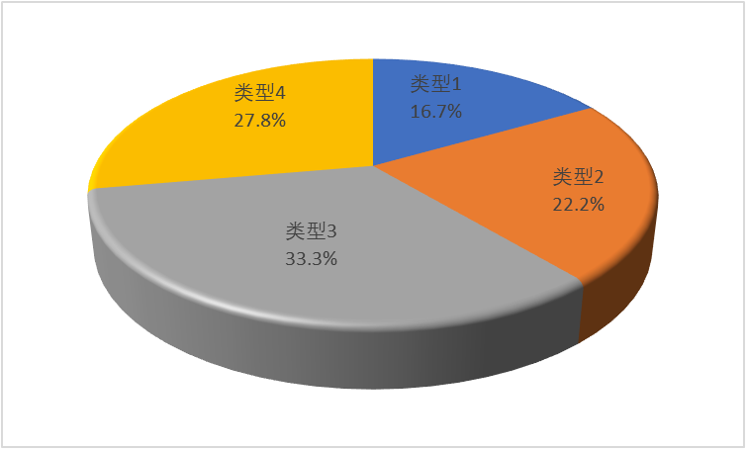
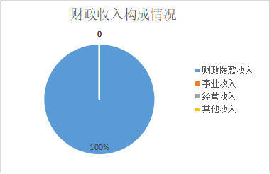
图1：收入构成情况

三、支出决算情况说明
本部门2018年度本年支出合计14056.13万元，其中：基本支出1691.42万元，占12.03%；项目支出12364.71万元，占87.97%；经营支出0万元，占0%。如图所示：
图2：支出构成情况（按支出性质）

2018年度部门决算☞部门决算情况说明

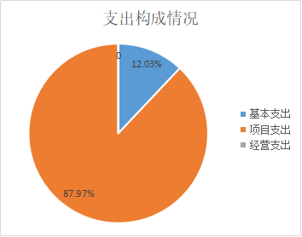

四、财政拨款收入支出决算情况说明
（一）财政拨款收支与2017 年度决算对比情况
本部门2018年度财政拨款本年收入10854.83万元,比2017年度减少356.17万元，降低3.18%，主要是土地出让收入减少；本年支出14056.13万元，增加6508.57万元，增长86.23%，主要是正常调资、房屋修缮。
其中：一般公共预算财政拨款本年收入1189.18万元，比上年减少823.53万元；主要是土地出让收入减少；本年支出1319.93万元，比上年增加399.34万元，增长43.38%，主要是正常调资、房屋修缮。
政府性基金预算财政拨款本年收入9665.65万元，比上年减少633.98万元，降低6.16%，主要是政府性基金支出减少；本年支出12736.2万元，增加2436.57万元，增长23.66%，主要是项目结转结余多。本年支出12736.2万元，增加2436.57万元，增长23.66%，主要是项目结转结余多。
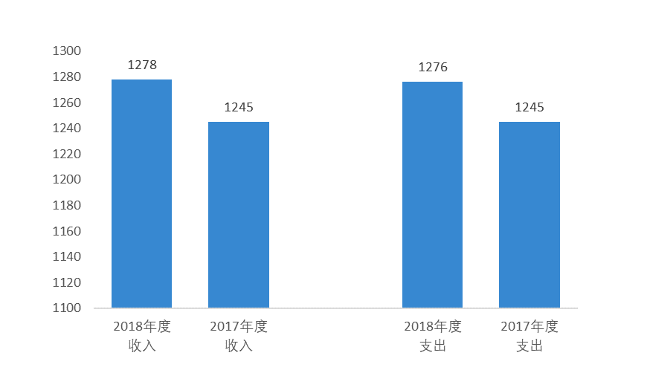
图3：2017-2018年财政拨款收支情况

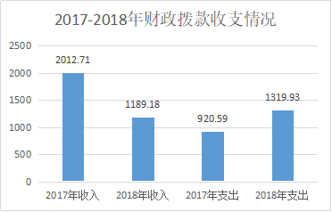

（二）财政拨款收支与年初预算数对比情况
本部门2018年度财政拨款本年收入10854.83万元，完成年初预算的68.1%,比年初预算减少5084.93万元，决算数小于预算数主要原因是土地出让收入减少；本年支出14056.13万元，完成年初预算的88.18%,比年初预算减少1883.63万元，决算数小于预算数主要原因是主要是严格控制经费支出，厉行节俭，支出减少。
其中，一般公共预算财政拨款本年收入完成年初预算138.65%，比年初预算增加331.52万元，主要是支出增加；支出完成年初预算153.89%，比年初预算增加462.27万元，主要是支出增加。政府性基金预算财政拨款本年收入完成年初预算64.09%，比年初预算减少5416.45万元，主要是严格控制经费支出，厉行节俭，支出减少；支出完成年初预算84.45%，比年初预算减少2345.9万元，主要是严格控制经费支出，厉行节俭，支出减少。

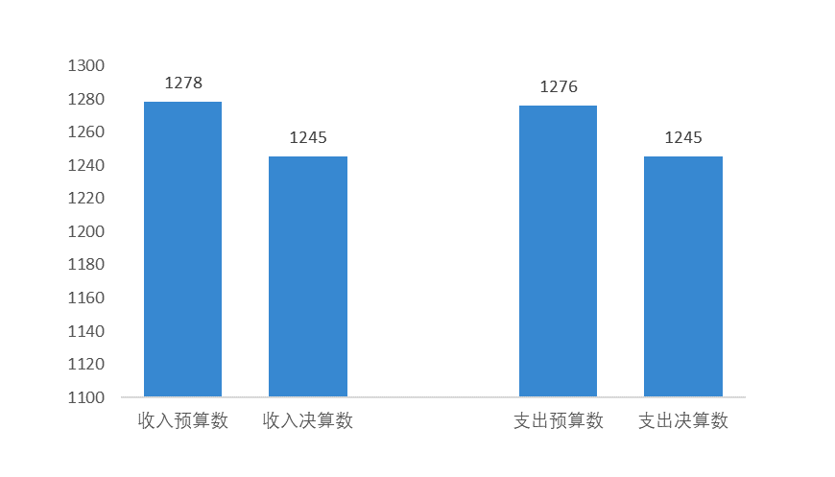
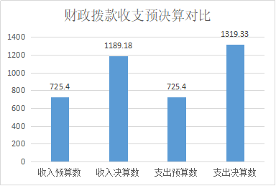
图4：财政拨款收支预决算对比情况

- 财政拨款支出决算结构情况。
2018 年度财政拨款支出14056.13万元，主要用于以下方面：比如：一般公共服务（类）支出11.37万元，占0.08%，；公共安全类（类）支出0万元，占0%；教育（类）支出0万元，占0%；科学技术（类）支出0万元，占 0%；社会保障和就业（类）支出5.36万元，占0.036%；住房保障（类）支出3.54万元，占0.024%;卫生健康支出0万元，占0%；城乡社区支出12736.2万元，占90.6%；农林水支出0万元，占0%；自然资源海洋气象等支出1299.66万元，占9.26%。

图5：财政拨款支出决算结构（按功能分类）

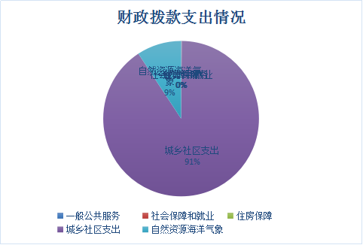
2018年度部门决算☞部门决算情况说明

（四）一般公共预算财政拨款基本支出决算情况说明
2018 年度一般公共预算财政拨款基本支出942.14万元，其中：人员经费882.15万元，主要包括基本工资399.48万元、津贴补贴10.88万元、奖金、伙食补助费、绩效工资262.51万元、机关事业单位基本养老保险缴费163.44万元、职业年金缴费41.57万元、职工基本医疗保险缴费、公务员医疗补助缴费、住房公积金4.27万元、医疗费、其他社会保障缴费、其他工资福利支出、离休费、退休费、抚恤金、生活补助、医疗费补助、奖励金、其他对个人和家庭的补助支出；公用经费 59.99万元，主要包括办公费41.05万元、印刷费、咨询费、手续费、水费、电费、邮电费、取暖费、物业管理费、差旅费、因公出国（境）费用、维修（护）费、租赁费、会议费0.35万元、培训费0.15万元、公务接待费、专用材料费、劳务费、委托业务费、工会经费、福利费、公务用车运行维护费18.43万元、其他交通费用、税金及附加费用、其他商品和服务支出、办公设备购置、专用设备购置、信息网络及软件购置更新、公务用车购置、其他资本性支出377.79万元。
2018年度部门决算☞部门决算情况说明

五、一般公共预算财政拨款“三公” 经费支出决算情况说明
本部门2018年度 “三公”经费支出共计18.43万元，较年初预算减少5.57万元，降低23.21%，主要是严格控制“三公”经费支出，厉行节俭，支出减少。具体情况如下：
（一）因公出国（境）费支出0万元。本部门2018年度因公出国（境）团组0个、共0人/参加其他单位组织的因公出国（境）团组0个、共0人/无本单位组织的出国（境）团组。因公出国（境）费支出较年初预算增加0万元，增长0%,主要是未发生‘因公出国（境）费’经费支出”“与年初预算持平”。
2018年度部门决算☞部门决算情况说明

（二）公务用车购置及运行维护费支出18.43万元。本部门2018年度公务用车购置及运行维护费较年初预算减少5.57万元，降低23.21%,主要是严格控制“三公”经费支出，厉行节俭，支出减少。其中：
公务用车购置费：本部门2018年度公务用车购置量0辆，发生“公务用车购置”经费支出0万元。公务用车购置费支出较年初预算增加0万元，增长0%,主要是未发生‘公务用车购置’经费支出,“与年初预算持平”。
公务用车运行维护费：本部门2018年度单位公务用车保有量9辆。公车运行维护费支出较年初预算减少5.57万元，降低23.21%,主要是严格控制“三公”经费支出，厉行节俭，支出减少。
（三）公务接待费支出0万元。本部门2018年度公务接待共0批次、0人次。公务接待费支出较年初预算增加0万元，增长0%,主要是未发生‘公务接待费’经费支出,“与年初预算持平”。
2018年度部门决算☞部门决算情况说明

六、绩效预算情况说明
（一）绩效管理工作开展情况。根据《关于开展2018年度财政专项资金部门绩效自评价工作的通知》（石财绩[2019]1号），本单位认真开展了预算绩效管理改革开展情况自查，对部门全面规范绩效预算编制、严格预算执行管理、推进绩效评价工作、推进预决算信息公开等方面进行了自评，考核结果为优秀。
（二）部门决算中项目绩效自评结果。
绩效管理工作开展情况。本单位认真开展了预算绩效管理改革开展情况自查，对部门全面规范绩效预算编制、严格预算执行管理、推进绩效评价工作、推进预决算信息公开等方面进行了自评，考核结果为优秀。
（三）预算项目绩效评价开展情况。
本单位无民生项目和重点支出项目。

七、其他重要事项的说明

（一）机关运行经费情况
本部门2018年度机关运行经费支出274.83万元，比年初预算数减少81.67万元，降低22.91%。主要原因是严格控制经费支出，厉行节俭，机关运行经费支出减少。

（二）政府采购情况
本部门2018年度政府采购支出总额1080.6万元，从采购类型来看，政府采购货物支出0万元、政府采购工程支出757.2万元、政府采购服务支出323.4万元。授予中小企业合同金0万元，占政府采购支出总额的0%，其中授予小微企业合同金额1080.6万元，占政府采购支出总额的100%。

（三）国有资产占用情况
截至2018年12月31日，本部门共有车辆9辆，比上年增加（减少）0辆，主要是无增减，与上年持平。其中，副部（省）级及以上领导用车0辆，主要领导干部用车0辆，机要通信用车1辆，应急保障用车0辆，执法执勤用车4辆，特种专业技术用车2辆，离退休干部用车0辆，其他用车2辆，其他用车主要是备用车辆；单位价值50万元以上通用设备0台（套），比上年增加0套，主要是无，与上年持平，单位价值100万元以上专用设备0台（套）比上年增加0套,主要是无。

（四）其他需要说明的情况
1、本部门2018年度国有资本经营预算财政拨款无支出，故09表以空表列示。
2、由于决算公开表格中金额数值应当保留两位小数，公开数据为四舍五入计算结果，个别数据合计项与分项之和存在小数点后差额，特此说明。
2018年度部门决算☞部门决算情况说明

第四部分
名词解释
（一）财政拨款收入：本年度从本级财政部门取得的财政拨款，包括一般公共预算财政拨款和政府性基金预算财政拨款。
（二）事业收入：指事业单位开展专业业务活动及辅助活动所取得的收入。
（三）其他收入：指除上述“财政拨款收入”“事业收入”“经营收入”等以外的收入。
（四）用事业基金弥补收支差额：指事业单位在用当年的“财政拨款收入”“财政拨款结转和结余资金”“事业收入”“经营收入”“其他收入”不足以安排当年支出的情况下，使用以前年度积累的事业基金（事业单位当年收支相抵后按国家规定提取、用于弥补以后年度收支差额的基金）弥补本年度收支缺口的资金。
（五）年初结转和结余：指以前年度尚未完成、结转到本年仍按原规定用途继续使用的资金，或项目已完成等产生的结余资金。
（六）结余分配：指事业单位按照事业单位会计制度的规定从非财政补助结余中分配的事业基金和职工福利基金等。
（七）年末结转和结余：指单位按有关规定结转到下年或以后年度继续使用的资金，或项目已完成等产生的结余资金。
2018年度部门决算☞名词解释

（八）基本支出：填列单位为保障机构正常运转、完成日常工作任务而发生的各项支出。
（九）项目支出：填列单位为完成特定的行政工作任务或事业发展目标，在基本支出之外发生的各项支出
（十）资本性支出（基本建设）：填列切块由发展改革部门安排的基本建设支出，对企业补助支出不在此科目反映。
（十一）资本性支出：填列各单位安排的资本性支出。切块由发展改革部门安排的基本建设支出不在此科目反映。
（十二）“三公”经费：指部门用财政拨款安排的因公出国（境）费、公务用车购置及运行费和公务接待费。其中，因公出国（境）费反映单位公务出国（境）的国际旅费、国外城市间交通费、住宿费、伙食费、培训费、公杂费等支出；公务用车购置及运行费反映单位公务用车购置支出（含车辆购置税）及租用费、燃料费、维修费、过路过桥费、保险费、安全奖励费用等支出；公务接待费反映单位按规定开支的各类公务接待（含外宾接待）支出。
2018年度部门决算☞名词解释

（十三）其他交通费用：填列单位除公务用车运行维护费以外的其他交通费用。如公务交通补贴、租车费用、出租车费用、飞机、船舶等的燃料费、维修费、保险费等。
2018年度部门决算☞名词解释

（十四）公务用车购置：填列单位公务用车购置支出（含车辆购置税、牌照费）。
（十五）其他交通工具购置：填列单位除公务用车外的其他各类交通工具（如船舶、飞机）购置支出（含车辆购置税、牌照费）。
（十六）机关运行经费：指为保障行政单位（包括参照公务员法管理的事业单位）运行用于购买货物和服务的各项资金，包括办公及印刷费、邮电费、差旅费、会议费、福利费、日常维修费、专用材料以及一般设备购置费、办公用房水电费、办公用房取暖费、办公用房物业管理费、公务用车运行维护费以及其他费用。
（十七）经费形式:按照经费来源，可分为财政拨款、财政性资金基本保证、财政性资金定额或定项补助、财政性资金零补助四类。


